電通二甲微處理器實驗 實驗結報

實驗名稱 | Lab12-Wifi
組別 | 15 | 組員 | 周子成 康書豪

- 實驗目的
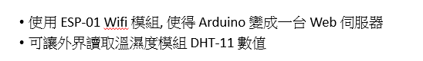
- 實驗步驟
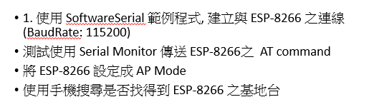
- 程式碼
#include <SoftwareSerial.h>
SoftwareSerial Serial1(11,10);
void setup()
{
Serial1.begin(115200);
Serial.begin(9600);
Serial.println("begin");
}
void loop()
{
if (Serial1.available())
{
Serial.write(Serial1.read());
}
if (Serial.available())
{
char chars = Serial.read();
Serial1.write(chars);
}
}
- 實驗結果及分析
完成後，可以從手機的wifi搜尋中，看到我們設定的WIFI。
- 心得討論
這次的實驗，有利用arduino做WIFI的接收，不同於以往的實驗，很有趣。
- 修正電路圖

